comunicato stampa
Un vero trionfo alle IESO: medaglia d’oro per l’Italia a Pasquale Miglionico del Liceo Scientifico di Altamura!
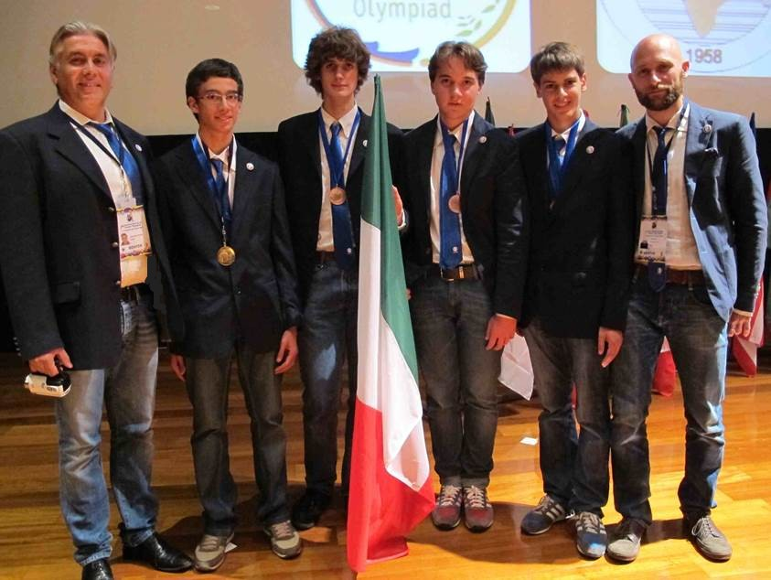
Alle IESO 2013, le Olimpiadi Internazionali di Scienze della Terra che si sono appena concluse nell'esotico scenario della città di Mysore, in India (www.ieso2013.in), l'Italia porta a casa ben 4 medaglie, 3 bronzi e 1 oro!
La squadra italiana: i mentors proff. Emanuele Piccioni (sin) e Lorenzo Lancellotti (des)
al centro gli studenti (da sin): Pasquale Miglionico, Enrico Negri, Lorenzo Cuseri, Marco Ceoletta
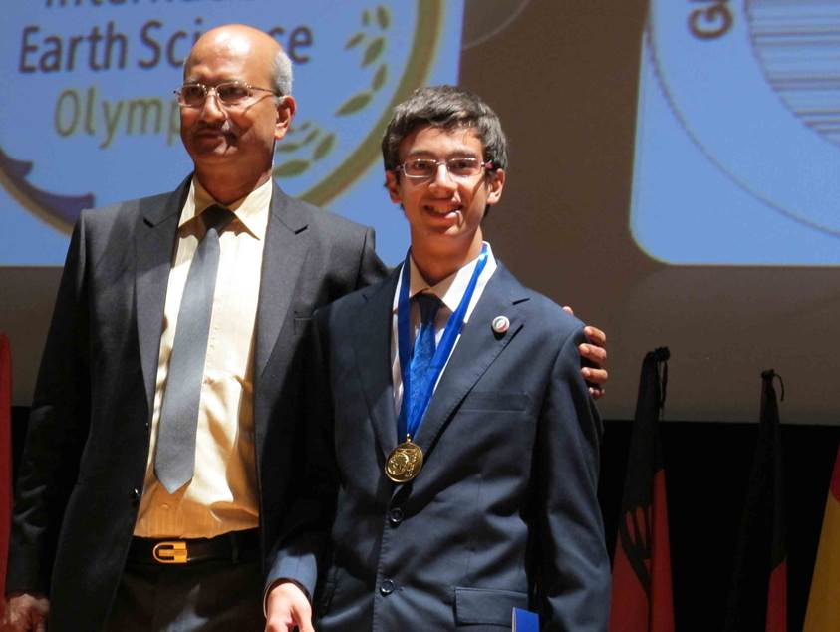
Le IESO sono una delle due competizioni internazionali che, insieme alle IBO, le Olimpiadi Internazionali di Biologia, costituiscono la fase finale delle Olimpiadi delle Scienze Naturali, una gara organizzata dall’ANISN – Associazione Nazionale Insegnanti Scienze Naturali – e riconosciuta dal Miur ai fini della promozione delle eccellenze, alla quale nella scorsa edizione hanno partecipato quasi 400 scuole distribuite sull’intero territorio nazionale.
Lo studente Pasquale Miglionico, premiato con la medaglia d’oro dal prof. Rajasekharriah Shankar, Organizing Committee IESO 2013.
Pasquale Miglionico, studente del Liceo Scientifico e Linguistico “Federico II di Svevia” di Altamura (Bari), vince la medaglia d'oro, Enrico Negri, Marco Ceoletta e Lorenzo Cuseri, rispettivamente del Liceo Scientifico “Sereni” di Luino (Varese), del Liceo Scientifico “Copernico” di Verona e del Liceo Scientifico “F. Redi” di Arezzo, vincono una medaglia di bronzo ciascuno.
I 4 ragazzi rappresentano il distillato di una selezione che ha coinvolto in partenza più di 10.000 studenti del biennio delle scuole superiori italiane.
Oltre che nella gara individuale all’Italia sono stati attribuiti awards anche in due competizione a squadre miste, cioè costituite da studenti di nazioni diverse: la ITFI - International Team Field Investigation e l’ESP - Earth System Projects. La ITFI prevedeva un lavoro di gruppo sul campo con relazione all'assemblea, e per il loro lavoro alla squadra di Pasquale è stato assegnato un altro oro, mentre un argento è andato a quella di Enrico. L’ESP, invece, consisteva in un lavoro di ricerca su tema specifico sotto forma di poster, per il quale un oro è andato alla squadra di Marco!
Grande emozioni e soddisfazione degli studenti e dei mentors, i Prof. Lorenzo Lancellotti ed Emanuele Piccioni, che hanno accompagnato i ragazzi e fatto parte della giuria internazionale della gara.
I ragazzi si sono cimentati con prove teoriche e pratiche, in laboratorio e sul campo, inerenti diversi campi delle Geoscienze: atmosfera, climatologia e meteorologia, idrosfera continentale e oceanica, astronomia, petrografia e mineralogia, cartografia e lettura del paesaggio, dinamica endogena ed esogena, con particolare attenzione alle tematiche dei rischi naturali, storia geologica, fossili ed evoluzione. Si tratta evidentemente di contenuti ampi e complessi, per i quali si richiedono conoscenze approfondite e abilità pratiche ed operative, necessarie per risolvere i casi e i problemi che vengono via via posti, in particolare nella prova sul campo e nell’attività di ricerca.
Quello di quest’anno è il risultato migliore conseguito in trasferta dall'Italia a partire dal 2009, anno in cui il nostro paese ha partecipato per la prima volta alla competizione: l’Italia è risultata seconda solo alla Romania nel medagliere 2013 IESO dei paesi europei, piazzandosi davanti a Francia, Germania, Spagna, Austria, Ucraina, Bielorussia, Russia, che, in spirito di “solidarietà continentale”, hanno fatto il tifo per la nostra nazionale contro i fortissimi studenti orientali di Giappone, Taiwan e Sud-Corea.
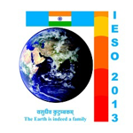
Un risultato che è ancora più significativo se si considera che gli studenti italiani, rispetto a quelli delle altre nazioni, sono tra i più giovani. La squadra italiana che ogni anno partecipa alle IESO è infatti costituita dai primi 4 studenti classificati alla fase nazionale delle Olimpiadi delle Scienze Naturali per la categoria biennio: si tratta di ragazzi di 15, 16 anni che con altri 6 compagni partecipano ad uno stage di preparazione che sin dall’inizio si svolge presso l’Università di Camerino, Polo di Scienze della Terra, grazie alla disponibilità ed all’entusiasmo della prof.ssa Eleonora Paris, direttore del corso di laurea in scienze della Terra, dell’ambiente e del territorio, ed alla collaborazione di altri docenti sia universitari (UNICAM) sia dell’ANISN (insegnanti di scienze nella scuola secondaria di secondo grado). Da sottolineare anche il differente investimento di risorse, anche umane, di cui la nostra squadra ha potuto godere, dato che ad accompagnare ciascuna delle squadre dei fortissimi orientali c’erano fino ad otto mentors, compresi docenti universitari delle diverse discipline coinvolte: particolarmente duro quindi il lavoro dei soli due mentors italiani, Lancellotti e Piccioni, che hanno sostenuto per tutto il tempo il lavoro degli studenti italiani mediando con gli altri accompagnatori su argomenti, tipologia di prove, livelli delle domande ed interpretazione dei risultati.
Le quattro medaglie vinte alle IESO in India e le tre medaglie vinte alle IBO in Svizzera nello scorso mese di luglio dagli studenti del triennio testimoniano l’efficacia del meccanismo di selezione e di preparazione delle squadre internazionali raggiunto dal team ANISN che organizza le Olimpiadi delle Scienze Naturali e l’ottimo livello di eccellenza degli studenti italiani anche in campo internazionale.
In discordanza con i risultati delle indagini internazionali (OCSE-PISA e IEA-TIMSS), che vedono costantemente l’Italia come fanalino di coda nelle competenze scientifiche degli studenti, le medaglie vinte premiano l’impegno e la professionalità di tanti docenti di scienze italiani, dimostrando che nel campo delle eccellenze i nostri studenti sono in grado di competere a testa alta con quelli delle altre nazioni nelle quali all’insegnamento delle scienze sono destinati risorse e tempi ben più consistenti dei nostri.

Vincenzo Boccardi
Responsabile nazionale delle Olimpiadi delle Scienze Naturali
boccardiv@tiscali.it
www.anisn.it

